COVID-19, VACCINAZIONI: ADESIONE DIRETTA "ON LINE" PER LE DISABILITÀ
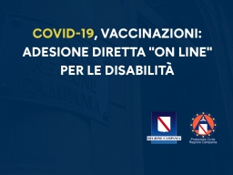
19/03/2021 - Si comunica che è aperta la piattaforma regionale dedicata alle adesioni, in via telematica, alle vaccinazioni riservate ai pazienti fragili inseriti dal Ministero nella Tabella 2 della Categoria 1, relativa alla disabilità fisica, sensoriale, intellettiva, psichica, ai sensi della legge 104/1992, art.3 comma 3.
L'adesione potrà essere registrata in forma diretta, senza rivolgersi ai medici di medicina generale. È prevista anche l'adesione di chi fornisce (convivente/caregiver) assistenza continuativa al paziente.
Per le altre forme di grave fragilità previste dalla Tabella 1 del piano vaccini (malattie respiratorie, cardiocircolatorie, neurologiche, diabete, fibrosi cistica, insufficienza renale, malattia epatica, oncologica, trapiantati, HIV...), si conferma l'adesione da parte dei medici di medicina generale.

Il link è lo stesso delle altre adesioni: https://adesionevaccinazioni.soresa.it/adesione/cittadino
Torna alla lista

